证书编号：916412003950559458001U
单位名称: 宁夏宁东瑞华新材料科技有限公司
注册地址: 宁夏宁东能源化工基地煤化工园区
法定代表人: 房芳玲
生产经营场所地址: 宁夏宁东能源化工基地煤化工园区
行业类别: 涂料制造 | 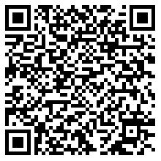
统一社会信用代码：916412003950559458
有效期限：自2020年07月01日至2023年06月30日止
发证机关：（盖章）宁东能源化工基地环境保护局
发证日期：2020年06月30日
中华人民共和国生态环境部监制 宁东能源化工基地环境保护局印制

